Name: _________________________
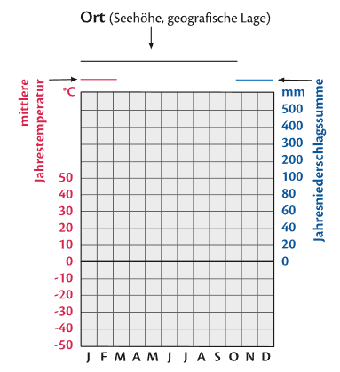
Beschrifte das Klimadiagramm und kennzeichne aride (rot) und humide (blau) Monate.
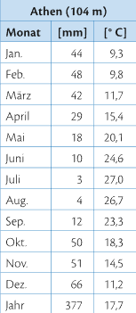

Name: _________________________
Beschrifte und zeichne das Klimadiagramm und kennzeichne aride (rot) und humide (blau) Monate.

